|  |
| --- |
|  |
| МИНОБРНАУКИ РОССИИ |
| *Федеральное государственное бюджетное образовательное учреждение высшего образования* ***«МИРЭА – Российский технологический университет»***  **РТУ МИРЭА** |

**Институт информационных технологий (ИТ)**

**Кафедра инструментального и прикладного программного обеспечения (ИиППО)**

**Дисциплина «Программирование на языке Джава»**

**ОТЧЕТ**

**ПО ПРАКТИЧЕСКОМУ ЗАНЯТИЮ №13, №14**

Выполнил студент группы ИНБО-02-20 Самойленко М. А.

Принял Степанов П.В.

Практические работы выполнены «___»_______2020г.

«______________» «___»_______2020г.

Отметка о выполнении

**Москва – 2020 г.**

**Практическое занятие №13**

**Задание**

Доработать класс адреса, который из полученной строки формата "Страна[d] Регион[d] Город[d] Улица[d] Дом[d] Корпус[d] Квартира" ([d] – разделитель, например, «запятая») выбирает соответствующие части и записывает их в соответствующие поля класса Address. Учесть, что в начале и конце разобранной части адреса не должно быть пробелов. Все поля адреса строковые. Разработать проверочный класс не менее чем на четыре адресных строки. В программе предусмотреть две реализации этого метода:

а) разделитель – только запятая (использовать метод split()); Внимание, при разработке нужно учесть, что

б) разделитель – любой из символов ,.;- (класс StringTokenizer).

**Код программы:**

**Класс Main**

package ru.mirea.java.practice13;  
import java.util.Scanner;  
public class Main {  
 public static void main(String[] args) {  
 Scanner in = new Scanner(System.*in*);  
 System.*out*.println("Введите адреса, где разделители будут запятые: ");  
 String address = in.nextLine();  
 Address ad1 = new Address(address);  
 System.*out*.println(ad1.toString());  
 address = in.nextLine();  
 Address ad2 = new Address(address);  
 System.*out*.println(ad2.toString());  
 }  
}  
// Россия,Шатурская область,Шатура,улица энергетиков,дом 22/14,к1,квартира 48  
// Россия,Москвоская область,Москва,улица Вернандский проспект

**Класс Address**

package ru.mirea.java.practice13;  
  
import java.util.Arrays;  
  
public class Address {  
 String[] address;  
 Address(String newAddress){  
 address = newAddress.split(",");  
 }  
  
 @Override  
 public String toString() {  
 return "Address{" +  
 "address=" + Arrays.*toString*(address) +  
 '}';  
 }  
}

**Тесты**

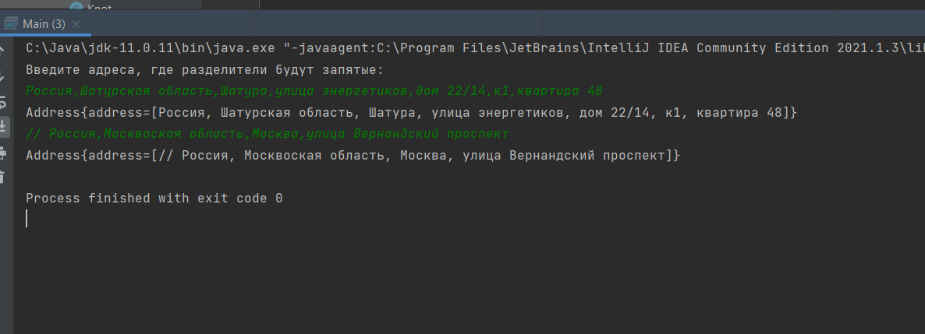

Рис.1 - тест

**Практическое занятие №14**

**Задание**

Реализуйте класс Shirt: Метод toString() выводит объяснение и значение полей построчно.

Дан также строковый массив: shirts[0] = "S001,Black Polo Shirt,Black,XL"; shirts[1] = "S002,Black Polo Shirt,Black,L"; shirts[2] = "S003,Blue Polo Shirt,Blue,XL"; shirts[3] = "S004,Blue Polo Shirt,Blue,M"; shirts[4] = "S005,Tan Polo Shirt,Tan,XL"; shirts[5] = "S006,Black T-Shirt,Black,XL"; shirts[6] = "S007,White T-Shirt,White,XL"; shirts[7] = "S008,White T-Shirt,White,L"; shirts[8] = "S009,Green T-Shirt,Green,S"; shirts[9] = "S010,Orange T-Shirt,Orange,S"; shirts[10] = "S011,Maroon Polo Shirt,Maroon,S";

Преобразуйте строковый массив в массив класса Shirt и выведите его на консоль.

**Код программы**

**Класс Main**

package ru.mirea.java.practice14;  
  
public class Main {  
 public static void main(String[] args) {  
 String[] masString = {"S001,Black Polo Shirt,Black,XL", "S002,Black Polo Shirt,Black,L","S003,Blue Polo Shirt,Blue,XL",  
 "S004,Blue Polo Shirt,Blue,M","S005,Tan Polo Shirt,Tan,XL", "S006,Black T-Shirt,Black,XL","S007,White T-Shirt,White,XL",  
 "S008,White T-Shirt,White,L","S009,Green T-Shirt,Green,S", "S010,Orange T-Shirt,Orange,S","S011,Maroon Polo Shirt,Maroon,S"};  
 Shirt s1 = new Shirt(masString);  
 System.*out*.println(s1.toString());  
 }  
}

**Класс Shirt**

package ru.mirea.java.practice14;  
  
import java.util.Arrays;  
  
public class Shirt {  
 String[] shirts = new String[11];  
  
 Shirt(String[] f) {  
 for(int i = 0; i < 11; i++)  
 shirts[i] = f[i];  
 }  
  
 @Override  
 public String toString() {  
 return "Shirt{" +  
 "shirts=" + Arrays.*toString*(shirts) +  
 '}';  
 }  
}

**Тест**



**Выводы**

Я научился работать со строками StringBuilder, String.